
Индивидуальный предприниматель
Пемко Сергей Иванович
222310, г.Молодечно, ул.Виленская, д.9, кв.86
Тел. 8 (033) 90-33-555 Факс 8 (017) 313-39-10
email - p.s.i.service.minsk@gmail.com
р/с 3013394250010 в ЗАО «МТБанк» код
153001117, УНП 691898947

ИП П.С.И. занимается профессиональной заправкой и восстановлением лазерных картриджей, а так же ремонтом и обслуживанием принтеров, МФУ, факсов, сканеров, мониторов. Предлагаем Вам ознакомиться с нашими ценами, политикой нашей работы для возможного дальнейшего сотрудничества.
Работаем как по городу Минску, так и по Минской области (при заправке не менее 3х картриджей) только с юридическими лицами и индивидуальными предпринимателями по безналичному расчету без предоплаты.
Выполнение работ производится у Клиента на месте. Если нет такой возможности - заберем, на следующий день привезём готовые картриджи (оргтехнику), при том что выезд для заправки, забора и доставки картриджей (оргтехники) осуществляется нами бесплатно.
В заправку и восстановление входит - разборка, диагностика, полная чистка от остатков тонера, смазка всех узлов картриджа, проверка. Используем только качественные расходные материалы (Static Control). Грантия на весь ресурс расходного материала.
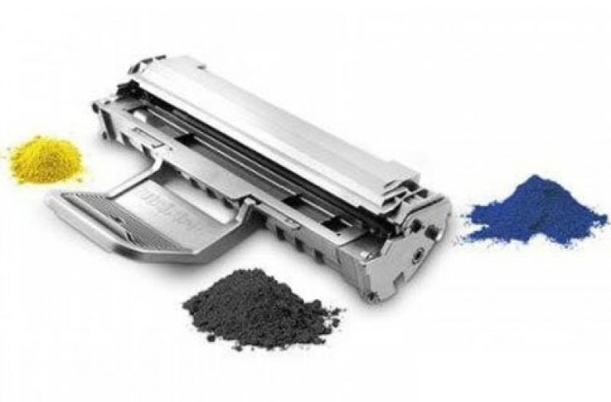
Заправка и восстановление лазерных картриджей:
HP, Canon | 10р 90к  (12а,85а,83а,725 и т.д.)
Samsung, Xerox | 12р 21к  (101s,104s,3117 и т.д.)
Увеличенный | от 15р 30к
Kyocera, Panasonic, Brother и др. | от 16р 40к
Цветной | от 26р 40к
С заменой фотобарабана и др.:
HP, Canon | 21р 50к
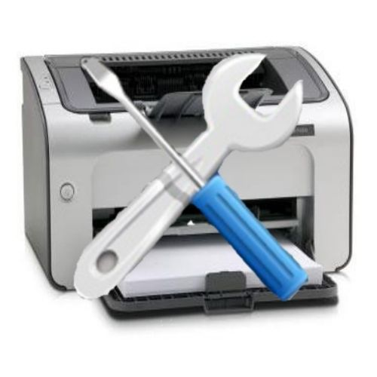  Samsung, Xerox | 23р 00к

Ремонт и техническое обслуживание оргтехники:
Техническое обслуживание принтера, МФУ, копировального аппарата (А4 формата), так же ремонт с заменой комплектующих (цена зависит от производителя) | от 21р 78к  (HP,Сanon, Samsung, Xerox, Kyocera, Panasonic и др.)
Прошивка принтера (Samsung, Xerox) | от 22р 10к

Наши клиенты: ОАО "Миноблавтотранс" филиал АП №4, ООО "Импреса", ЧТУП "Ярцунь" (Кока-Кола), ОАО "Суворово-Агро" и др.

Если Вас заинтересовало предложение, свяжитесь с нами и получите скидку при заправке более 3-х картриджей - 5%, более 10-ти картриджей - 10%

Контакты:
220019, г. Минск, ул. Чайлытко 13-20
Тел. 8 (033) 90-33-555
Факс 8 (017) 313-39-10
email p.s.i.service.minsk@gmail.com
Сайт deal.by/cs/394209

С уважением, Индивидуальный предприниматель Пемко Сергей Иванович.

